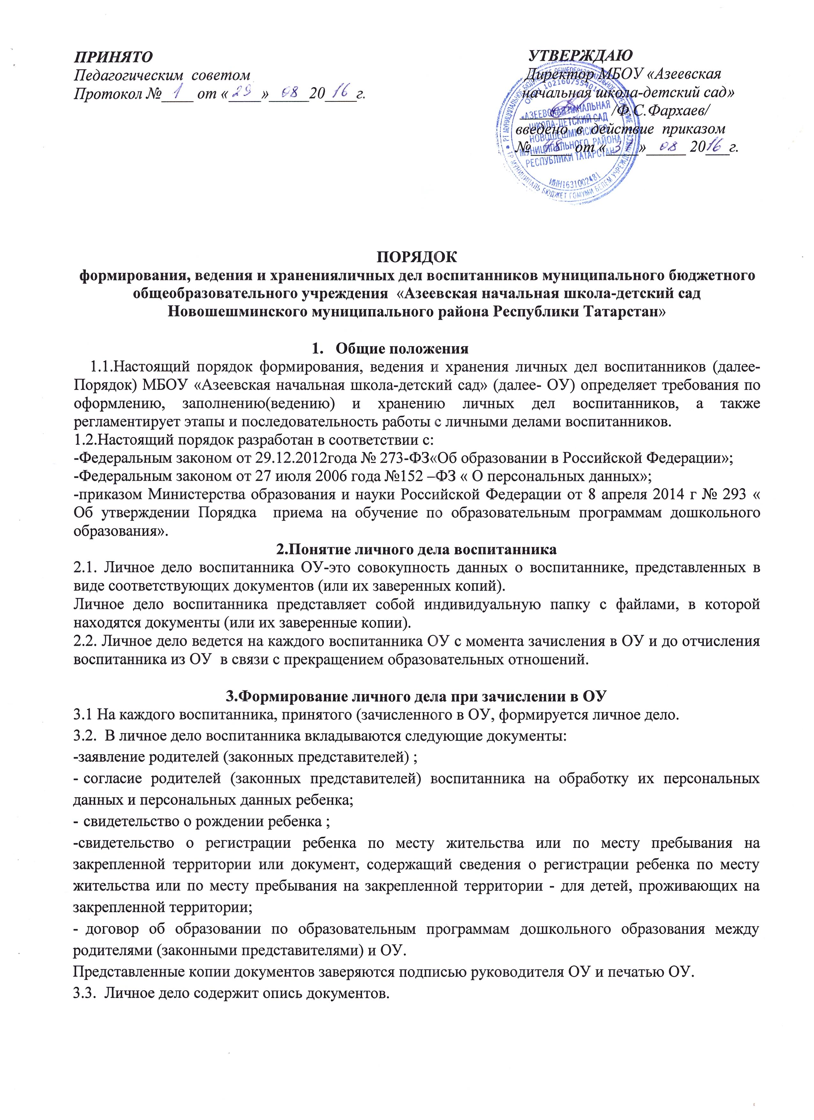
4. Оформление личного дела воспитанника при поступлении в ОУ из другого учреждения, осуществляющей образовательную деятельность
4.1. На воспитанников, ранее посещавших другую организацию, осуществляющую образовательную деятельность, и зачисленных в ОУ, продолжается ведение личного дела. Личное дело представляют в ОУ родители (законные представители) воспитанника.
4.2.В личное дело воспитанника вкладываются следующие документы:
- заявление родителей (законных представителей) о приеме;
- согласие родителей (законных представителей) воспитанника на обработку их персональных данных и персональных данных ребенка;
- свидетельство о регистрации ребенка по месту жительства или по месту пребывания на закрепленной территории или документ, содержащий сведения о регистрации ребенка по месту жительства или по месту пребывания на закрепленной территории (для детей, проживающих на закрепленной территории);
- иные документы, обозначенные в п.3.2 настоящего Порядка (в случае их отсутствия в личном деле).
- Представленные копии документов заверяются подписью руководителя и печатью ОУ.
- В случае, если родителями (законными представителями) ребенка не представлено личное дело, ОУ оформляет личное дело в соответствии с правилами, установленными в разделе 3 настоящего Порядка.
5. Ведение личного дела
5.1. Формирование личного дела воспитанника осуществляет воспитатель.
5.2. В течение учебного года в личное дело воспитанника могут дополнительно вкладываться документы (их копии):
- дополнительное соглашение (дополнительные соглашения) к договору;
- заявление родителей (законных представителей) ребенка о приеме на обучение по дополнительным общеразвивающим программам;
- договор на оказание платных дополнительных образовательных услуг;
- иные документы (перечень может быть дополнен).

6. Хранение личных дел воспитанников
Личные дела воспитанников каждой группы формируются в одну папку. В папку вкладывается список группы в алфавитном порядке .
- Личные дела располагаются в папке в алфавитном порядке.
- Папки с личными делами хранятся в кабинете руководителя ОУ.
- Выдача личных дел воспитателям для работы осуществляется руководителем.

7. Порядок выдачи личных дел воспитанников при выбытии из ОУ
7.1. Выдача личного дела родителям воспитанника производится руководителем ОУ после издания приказа об отчислении воспитанника.
7.2. При выдаче личного дела рукводитель ОУ делает отметку о выдаче
личного дела в книге учета движения детей.
7.3. Личные дела воспитанников, завершивших дошкольное образование, а
также личные дела, не затребованные родителями (законными представителями) воспитанников, передаются в учреждение, где хранятся в течение 3 лет со дня отчисления воспитанника из учреждения.

